Выполнил студент 2 курса группы ИСП23.1А.

Сологуб Денис

Вариант 15

**BPwin**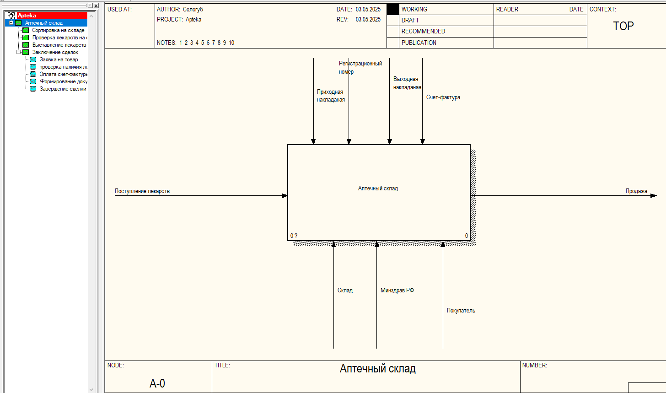

Рис.1 «Работа в программе BPWin»

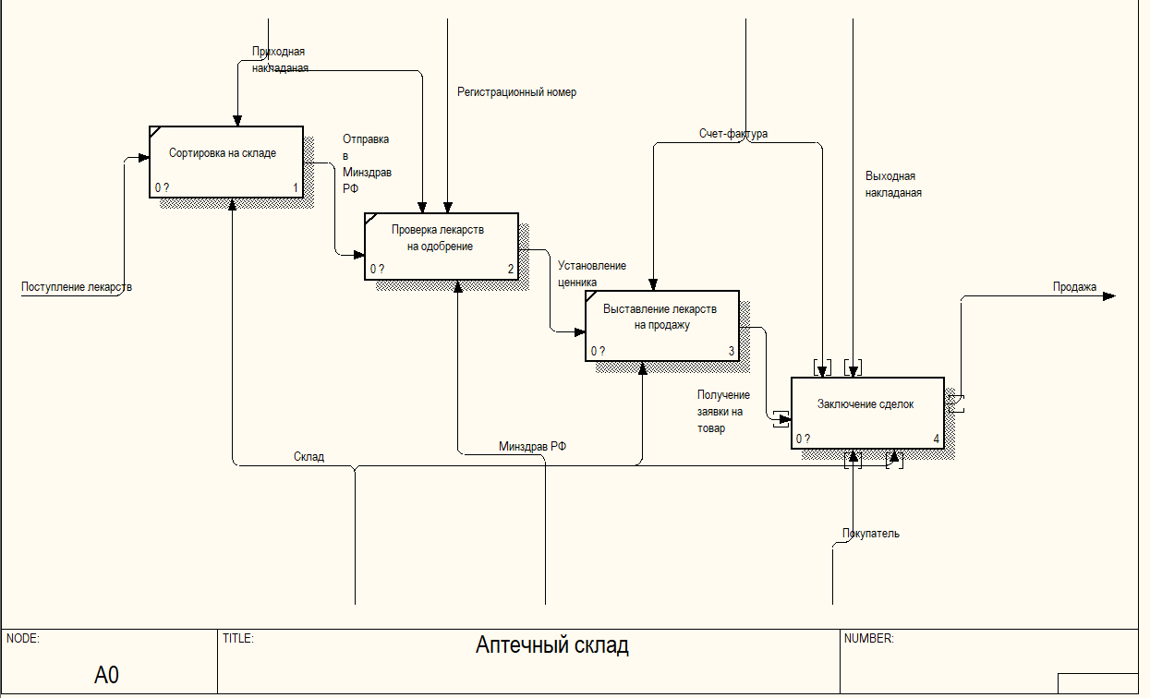

Рис. 2 «Процесс декомпозиции»

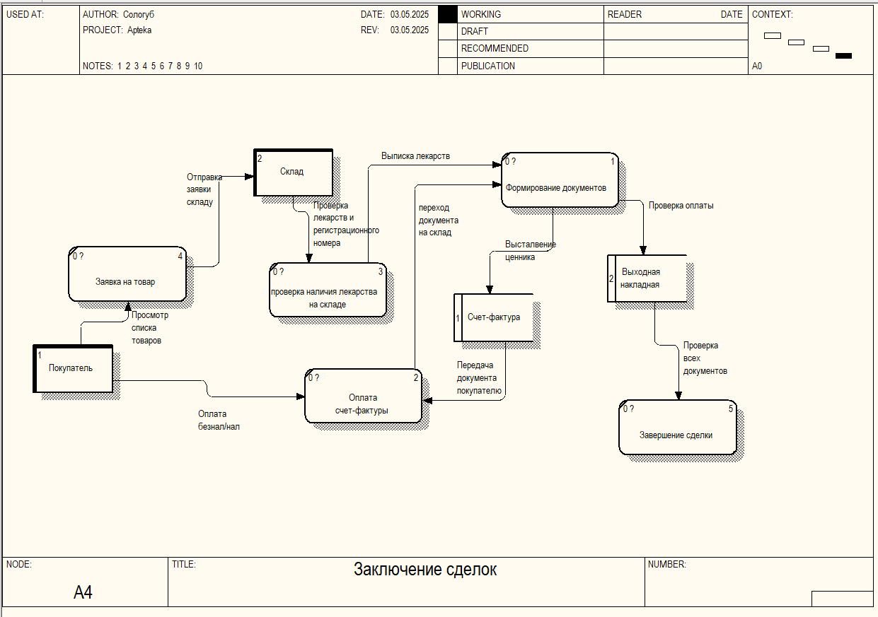

Рис.4 «Хранилище данных»

**UML**

# **Диаграмма прецедентов Аптечного склада**

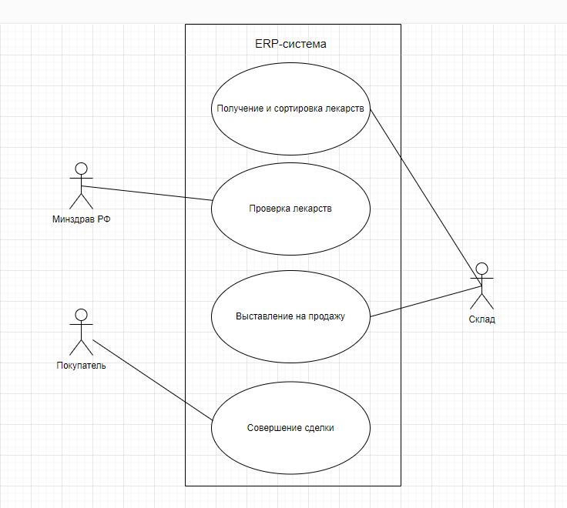

Рис.4 «Диаграмма прецедентов»

# **2 Этап. Построение диаграммы действий**

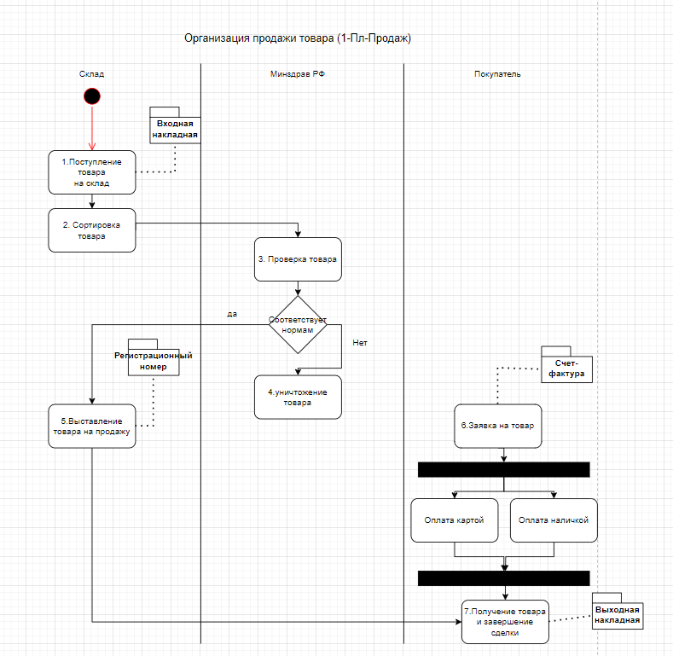

Рис.5 «Диаграмма действий»